123poserdesquestions3; ställ så många frågor du kan om bilden;
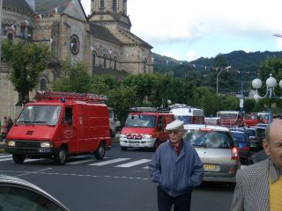

124poserdesquestions4; ställ så många frågor du kan om bilden;
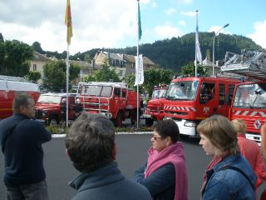

125poserdesquestions5; ställ så många frågor du kan om bilden;
